兆辉：各位老师，由于短期内平台无法上线，在上线前我们需要维护一个涉及到多层级、多渠道、数据庞大的复杂表单作为科研项目管理过渡。
现在希望同步开发一个内网运行的小程序，减少表单维护汇总压力。功能要求如下:一是可将整张表按项目类型拆分成各个专项的分表，二是可以通过维护分表的方式，自动汇总更新总表，三是需要表单批量上传功能。
请问这样一个平台需要开发多久，是否下周可以搞定？我会在内网将需要维护的表格发送给大家。
张弛：@_ 兆辉，需求收到~ 这个需求我们能理解,过渡期靠一张大表来回拆了合、合了拆,确实太费人。不过要真落地跑起来,有几件事得先麻烦你们定一下,不然我们排期也排不准：
- 表格和字段口径问题:麻烦把要维护的真实表格类型发全。另外各专项的分表字段大概率不完全一样,汇总总表的时候口径对不上就会打架,这块得你们指定一个熟悉这一个业务的人来拍板、把口径统一了,我们才好照着做。
- 内网环境问题:这个程序要在内网跑,需要做内网部署， 尤其是对各个二级单位开放，这种部署我们没做过，也没有被授权能做。 具体服务器谁提供、什么环境和配置、大概什么时候能到位?代码部署、开端口、建账号，上线前冒烟测试等等这些，我印象中好像还有审批流程的，得先确认谁来弄、走什么流程。还有我们的部署代码怎么导入内网，内网对我们脚本的安全性审查，内网的服务器能不能装我们需要的运行环境,也麻烦提前帮我们问一下——不然环境没备好,我们东西做出来也上不去。
- 资源问题:我们现在 @Lin @Young 两位开发人员都在按照你们之前提的需求和改进意见在做那个正式版的平台, 你提的这个过渡工具如果要做也是由他们开发，并且为了避免资源和经验无法复用，这个过渡工具的开发方案我们也需要跟你们讨论一下，希望这个过渡工具的功能和数据库基地能融入到正式版里。所以得麻烦你们定个优先级——是先集中做这个、平台往后放,还是两个并行（并行的话时间和人员投入需要调整）。还有这个过渡工具，是准备算在平台建设范围里、还是单独一个新事项,也帮忙明确下,我们好安排。
现在能想到的就这几点，尤其是表格字段还有内网部署的事情，如果您那里都搞定了, 麻烦跟我们说一声, 我们很快根据这些实际情况就能给出具体功能范围和时间点。你看这些大概什么时候能弄好?
兆辉:辛苦张主任。
关于第一点这段口径我们在收集的时候有填写说明和下拉菜单，之后我把表发给你们的时候就看得到。
第二点，需要内网的原因只是因为密级的考虑。不用各个单位分别填写，其实是总部各项目类型主管来上传，不必为二级单位开放。如果要涉及多人部署比较麻烦，实在不行也可以考虑只放在一个人电脑上。
第三点是表格工具可能，下周末或下下周初就要开始用了，因此在优先保证表格工具可以按期使用的情况下辛苦各位并行工作，关于功能应该确实也能融进平台里。
辛苦各位，有问题我们再沟通
张弛：好嘞兆辉, @_
第一点没问题,表格带着填写说明和下拉最好,我们看到就明白了。
第二点，既然是总部几位主管用，那就不涉及内网服务器部署了。 我对具体的工作流程还是没太理解：这个总表平时是一个人集中录,从各个项目类型的主管那里把表收过来做融合？还是各个主管把表带过来直接上传？这决定我们怎么做——要是多人各自维护,我们就装在一台常开的内网机上,几位主管各自用浏览器访问、数据集中汇总;要是基本就一个人操作,那更简单。你帮忙梳理一下这个工具到底是用在什么场景下，定下这个,我们好设计。建议装在一台内网机器上, 几位主管用浏览器访问,数据集中在一处也好备份,比单机更稳,将来还能直接并进正式平台不返工，但是这样的话这台机器的IP和端口就要能被别的主管的浏览器访问
第三点收到,我们尽量并行赶。能不能卡上时间点，关键看表格什么时候到我们手上——里面字段和专项的复杂度直接决定工作量。麻烦表格尽快发我们、最好这两天,我们看一眼评估下,就能给你个准信。实际上我建议工具上线以后的前两周让汇总表的同事跟我们密集交流一下，便于我们根据实际工作流程迭代一版。
兆辉：刚突然发现第20页的批注写错了[破涕为笑]，实际应该是对台账部分进行了大修改，麻烦同步更新[抱拳
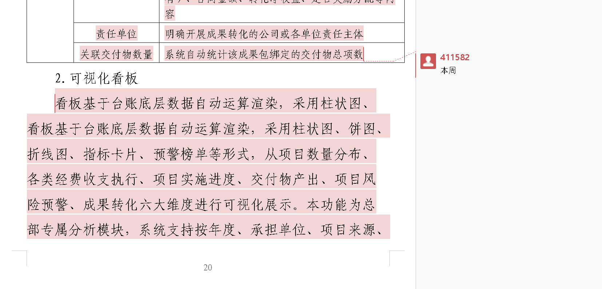
@_
兆辉，下阶段（下周0713-0717）开发工作安排
（科研项目管理平台 Demo 优化 与 表单过渡工具 并行推进）
一、平台 Demo 本轮优化（承接上次评审反馈）
根据上次演示后的意见,本轮完成对修改意见的修改，包括0710反馈的修改意见。
预计下周（约 7 月 16 日）完成,提交新版本演示。
二、表单过渡工具（新增,先行交付）
- 需求与方案设计:对接业务字段口径,确定功能范围与数据结构,确保与正式平台一致、后续可直接并入
- 核心功能开发:批量导入、按专项分表维护、自动汇总总表、一键导出
- 内网机部署测试:运行环境梳理、内网部署、使用前测试
- 前置依赖:本工具开发与上线,依赖如下： ① 各专项真实表格及字段口径 ② 具体内网机与环境，如果有审批流程和安全检查还请兆辉提前确认，印象中内网机不允许随便安装软件部署服务等等。条件具备后即进入开发与部署,以保障按期投入使用。前置条件到位以后预计一周内可以出一版。
三、资源安排
这些开发工作由宇飞和会冉并行承担,下周full-time做这两个。在优先保障表单工具按期可用的前提下,与平台优化统筹并行推进。

